Бекітемін:
Оқу ісі жөніндегі орынбасары: ____________________

Бөлім: | Атом құрылысы. Атомдық құбылыстар
Педагогтың аты-жөні:
Күні: | «_» ________ 20_ ж.
Сынып: 9 | Қатысушылар саны: | Қатыспағандар саны:
Сабақтың тақырыбы: | Радиоактивтілік. Радиоактивті сәулеленудің табиғаты
Оқу бағдарламасына сәйкес оқыту мақсаттары: | 9.6.2.1 – α, β және γ - сәулеленудің табиғаты мен қасиеттерін түсіндіру
Сабақтың мақсаты (SMART): | - радиоактивтілік құбылысын сипаттайды  - α, β, γ сәулеленудің табиғаты мен қасиеттерін түсіндіреді  - сәулелердің өтімділігі мен иондаушы қабілетін салыстырады  - магнит өрісіндегі сәулелердің ауытқуын талдап, зарядын анықтайды
Құндылықтарға баулу: | «Адал азамат» бағдарламасы бойынша: Әділдік және жауапкершілік.  «Ғылым таппай мақтанба» – Абай Құнанбайұлы.  Құндылық топтық жұмыстағы жауапкершілік пен өзара құрмет арқылы жүзеге асады.
Сабақтың барысы:
Сабақтың кезеңі / уақыты | Педагогтың әрекеті | Оқушының әрекеті | Бағалау (дескрипторлар) | Ресурстар
Сабақтың басы  6 минут  Ұйымдастыру, қызығушылықты ояту, мақсат қою | Ұйымдастыру кезеңі. Сәлемдесу, түгендеу, бағалау парағын тарату.  Білімді өзектендіру: «Блиц-сұрақ». 1 минут ішінде «Рентген сәулелері» тақырыбы бойынша 6–8 қысқа сұрақ қойылады.  Құндылыққа баулу: «Ғылым таппай мақтанба» – Абай Құнанбайұлы.  Проблемалық жағдаят: Беккерель уран тұзын фотопластинкамен бірге тартпаға салды, ал пластинка жарықсыз қараңғыда «жарық» болып шықты. Неліктен?  Оқушылардың болжамдары тыңдалып, сабақтың тақырыбы мен мақсаты бірге анықталады. | Қысқа әрі нақты жауап береді.  Болжам айтып, тақырып пен мақсатты анықтауға қатысады. | Қалыптастырушы бағалау: ауызша кері байланыс, «Бас бармақ» әдісі. | Презентация  Бағалау парағы
Сабақтың ортасы  12 минут  Жаңа білімді меңгеру | Жаңа білімді меңгеру: «Зигзаг». Әр топ тақырыптың бір бөлігін оқып, кластер құрады. Кейін топтар ауысып, бір-біріне түсіндіреді.  - Радиоактивтілік (1896, Беккерель; Кюрилер) – ядролардың өздігінен сәуле шығарып, басқа ядроларға айналуы.  - α – гелий ядролары (²₄He), заряды +2e, өтімділігі аз (қағаз), иондауы күшті.  - β – электрондар, заряды −e, алюминий (бірнеше мм) тоқтатады.  - γ – жоғары энергиялы ЭМ толқын, заряды жоқ, қорғасын (бірнеше см) әлсіретеді.  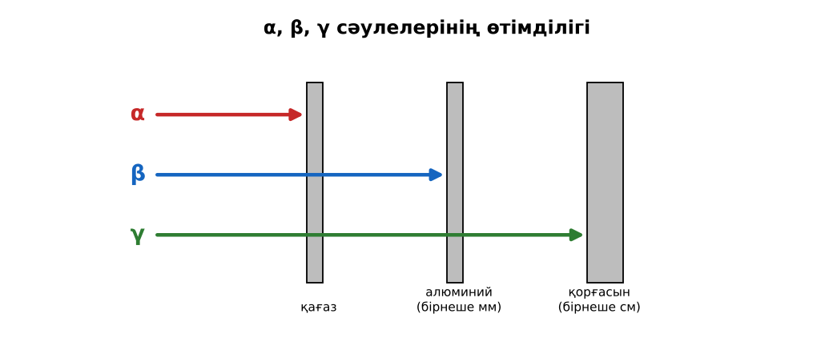  Сурет. α, β, γ сәулелерінің өтімділігі | Топпен кластер құрып, басқа топқа түсіндіреді. | Дескриптор:  - радиоактивтілік құбылысын сипаттайды;  - топта/жұпта белсенді жұмыс істейді.  2 балл | Физика 9-сынып оқулығы  Презентация
Сабақтың ортасы  7 минут  Бекіту, жаттығу | «Ойлан – жұптас – бөліс». Оқушылар тапсырманы алдымен жеке орындап, жұппен салыстырып, кейін ортақ жауапты сыныпқа ұсынады.  Тапсырма: магнит өрісінде сәулелердің ауытқу сызбасын салып, бағыттары бойынша зарядтарын анықтаңдар. | Тапсырманы орындап, шешімін талқылайды. | Дескриптор:  - тапсырманың шешімін қадамдап, дұрыс рәсімдейді.  1 балл | Жұмыс дәптері  Тапсырма карточкасы
Сергіту сәті  2 минут | «Векторлар». Мұғалім бағыт айтады (жоғары, оңға, солға, төмен), оқушылар қолымен вектор бағытын көрсетеді. | Қимыл арқылы орындайды. | – | –
Сабақтың ортасы  11 минут  Деңгейлік тапсырмалар (жеке жұмыс) | Саралау «Таңдау» арқылы: оқушылар деңгейін өздері таңдайды; А деңгейін орындаған оқушы В деңгейіне өтеді.  А деңгейі (білу, түсіну) – жасыл карта.  α, β, γ сәулелерінің табиғатын ата.  В деңгейі (қолдану) – сары карта.  Сәулелерді өтімділігі бойынша ретте және қорғаныш материалын көрсет.  С деңгейі (талдау, жинақтау) – қызыл карта.  Неліктен α сәулесі сыртқы сәулелену кезінде аз қауіпті, бірақ ағзаға (тамақ, ауа) түссе өте қауіпті? Түсіндір.  ЕББҚ оқушыларына: белсенді рөл беру (уақыт сақшысы, материал таратушы); жұп-тьютор (күшті оқушымен бірге жұмыс). | Деңгейін таңдап, тапсырманы жеке орындайды.  Жауап кілтімен өзін-өзі тексереді. | Дескриптор:  А: α, β, γ сәулеленудің табиғаты мен қасиеттерін түсіндіреді – 2 балл  В: сәулелердің өтімділігі мен иондаушы қабілетін салыстырады – 3 балл  С: магнит өрісіндегі сәулелердің ауытқуын талдап, зарядын анықтайды – 4 балл | Деңгейлік карточкалар (А – жасыл, В – сары, С – қызыл)  Жауап кілті
Сабақтың соңы  7 минут  Бекіту, рефлексия, үй тапсырмасы | Бекіту: Plickers онлайн-викторинасы (мұғалім алдын ала дайындайды). Сұрақ үлгілері:  - α бөлшек деген? (гелий ядросы)  - Ең өтімді? (γ)  - β бөлшектің заряды? (теріс)  Plickers: https://www.plickers.com/  Құрылғы жетіспесе – қағаз нұсқасы.  Рефлексия: «Смайликтер» – үш түрлі смайлик арқылы сабақты түсіну деңгейін белгілейді.  Үй тапсырмасы (сараланған):  - А: §34; 3 сұрақ.  - В: Мария Склодовская-Кюри туралы хабарлама.  - С: Семей полигонының салдары туралы зерттеу. | Викторинаға жауап береді.  Бағалау парағындағы балын қосып, өзін-өзі бағалайды.  Рефлексия жасайды, үй тапсырмасының деңгейін таңдайды. | Дескриптор:  - викторина сұрақтарының кемінде 80%-ына дұрыс жауап береді – 3 балл  Шкала (10 балл): 9–10 «Өте жақсы», 7–8 «Жақсы», 5–6 «Қанағаттанарлық», 0–4 «Қолдау қажет» | Plickers (QR-код)  Рефлексия материалдары  Kundelik.kz – үй тапсырмасы
Саралау, ЕББҚ қолдау, бағалау және қауіпсіздік
Саралау | ЕББҚ оқушыларына қолдау | Бағалау | Денсаулық және қауіпсіздік
Тапсырма арқылы: А, В, С деңгейлік карталар.  Таңдау арқылы: оқушы деңгейін өзі таңдайды.  Қолдау арқылы: «Зигзаг», жұп-тьютор.  Қабілетті оқушыларға: С деңгейі, PhET/қосымша зерттеу. | Оқу қиындығы: белсенді рөл беру (уақыт сақшысы, материал таратушы).  Көру/есту қабілеті: ірі шрифтті (16–18) карточкалар, формулалар жадынамасы.  Зейін тапшылығы: белсенді рөл беру (уақыт сақшысы, материал таратушы). | Бағалау парағы (10 балл), дескрипторлар, өзін-өзі және өзара бағалау, онлайн-викторина, рефлексия. | Сергіту сәті, көзге арналған үзіліс, интерактивті тақтамен жұмыс уақытын шектеу, сыныпты желдету.
Деңгейлік тапсырмалардың жауап кілті
Деңгей | Дұрыс жауап
А | α – гелий ядросы, β – электрон, γ – ЭМ толқын.
В | α < β < γ; қағаз, алюминий, қорғасын.
С | Терінің сыртқы қабаты α-ны тоқтатады; ішке түссе иондау қабілеті күшті – жасушаларды зақымдайды.
Сандық ресурстар (QR-кодтар)
Plickers – викторина  https://www.plickers.com/   | Bilimland – видеосабақ  https://bilimland.kz/   | OPIQ – цифрлық оқулық  https://www.opiq.kz/  

